Krajská pobočka Úřadu práce ČR
ve Zlíně

Měsíční statistická zpráva
únor 2017

Zpracoval: Ing. Ivona Macůrková
http://portal.mpsv.cz/upcr/kp/zlk/statistika

Informace o nezaměstnanosti ve Zlínském kraji

k 28. 2. 2017
V tomto měsíci celkový počet uchazečů o zaměstnání klesl o 2,6 % na 19 871, počet hlášených volných pracovních míst vzrostl o 6,8 % na 7 068 a podíl nezaměstnaných osob klesl na 4,93 %.
K 28. 2. 2017 evidoval Úřad práce ČR (ÚP ČR), Krajská pobočka ve Zlíně celkem 19 871 uchazečů o zaměstnání. Jejich počet byl o 524 nižší než na konci předchozího měsíce, ve srovnání se stejným obdobím minulého roku je nižší o 4 489 osob. Z tohoto počtu bylo 18 960 dosažitelných uchazečů o zaměstnání ve věku 15 – 64 let. Bylo to o 561 méně než na konci předchozího měsíce. Ve srovnání se stejným obdobím minulého roku byl jejich počet nižší o 4 757.
V průběhu měsíce února bylo nově zaevidováno 2 013 osob. Ve srovnání s minulým měsícem to bylo méně o 1 448 osob a v porovnání se stejným obdobím předchozího roku méně o 224 osob.
Z evidence během měsíce odešlo celkem 2 537 uchazečů (ukončená evidence, vyřazení uchazeči). Bylo to o 377 osob méně než v předchozím měsíci a o 103 osob méně než ve stejném měsíci minulého roku. Do zaměstnání z nich ve sledovaném měsíci nastoupilo 1 713, tj. o 297 méně než v předchozím měsíci a o 94 méně než v únoru minulého roku, 258 uchazečů o zaměstnání bylo umístěno prostřednictvím úřadu práce, tj. o 52 méně než v předchozím měsíci a o 83 více než ve stejném období minulého roku, 551 uchazečů bylo vyřazeno bez umístění.
Meziměsíční nárůst nebyl zaznamenán. Meziměsíční pokles nezaměstnaných byl zaznamenán ve všech okresech kraje. Nejvíce to bylo v okrese Vsetín (3,5 %), dále Kroměříž (2,5 %), nejméně klesla nezaměstnanost v okresech Uherské Hradiště a Zlín, shodně o 2,1 %.
Ke konci měsíce bylo evidováno na ÚP ČR, Krajské pobočce ve Zlíně 9 190 žen. Jejich podíl na celkovém počtu uchazečů činil 46,2 %. V evidenci bylo 3 318 osob se zdravotním postižením, což představovalo 16,7 % z celkového počtu nezaměstnaných.
Ke konci tohoto měsíce bylo evidováno 906 absolventů škol všech stupňů vzdělání a mladistvých, jejich počet klesl ve srovnání s předchozím měsícem o 18 osob a ve srovnání se stejným měsícem minulého roku byl nižší o 401 osob. Na celkové nezaměstnanosti se podíleli 4,6 %.
Podporu v nezaměstnanosti pobíralo 7 040 uchazečů o zaměstnání, tj. 35,4 % všech uchazečů vedených v evidenci.
Podíl nezaměstnaných osob, tj. počet dosažitelných uchazečů o zaměstnání ve věku 15 - 64 k obyvatelstvu stejného věku, k 28. 2. 2017 meziměsíčně klesl na 4,9 %.
Podíl nezaměstnaných stejný nebo vyšší než republikový průměr vykázaly okresy Kroměříž a Vsetín, shodně 5,8 %. Podíl nezaměstnaných osob pod úrovní republiky vykázal okres Uherské Hradiště (4,7 %) a okres Zlín (3,9 %).
Podíl nezaměstnaných žen klesl na 4,6 %, podíl nezaměstnaných mužů klesl na 5,2 %.
Kraj evidoval k 28. 2. 2017 celkem 7 068 volných pracovních míst. Jejich počet byl o 449 vyšší než v předchozím měsíci a o 415 vyšší než ve stejném měsíci minulého roku. Na jedno volné pracovní místo připadalo v průměru 2,8 uchazeče, z toho nejvíce v okrese Kroměříž (4,6). Z celkového počtu nahlášených volných míst bylo 644 vhodných pro osoby se zdravotním postižením (OZP), na jedno volné pracovní místo připadalo 5,2 OZP. Volných pracovních míst pro absolventy a mladistvé bylo registrováno 2 471, na jedno volné místo připadalo 0,4 uchazečů této kategorie.
V rámci aktivní politiky zaměstnanosti (APZ) bylo od počátku roku 2017 prostřednictvím příspěvků APZ podpořeno 324 uchazečů, do rekvalifikačních kurzů bylo zařazeno 283 uchazečů.
Nejčastějším oborem činností, které byly v tomto měsíci podpořeny prostřednictvím SÚPM - SVČ, byly grafické služby se zaměřením na design.
Informace o vývoji nezaměstnanosti v ČR v elektronické formě jsou zveřejněny na internetové adrese http://portal.mpsv.cz/sz/stat .

1. Základní charakteristika vývoje nezaměstnanosti a volných pracovních míst ve Zlínském kraji

Tabulka č. 1 - Vývoj nezaměstnanosti
ukazatel |  | stav k
 |  | 29. 2. 2016 | 31. 1. 2017 | 28. 2. 2017
evidovaní uchazeči o zaměstnání |  | 24 360 | 20 395 | 19 871
- z toho | ženy | 11 485 | 9 506 | 9 190
 | absolventi a mladiství | 1 307 | 924 | 906
 | uchazeči se zdravotním postižením | 3 653 | 3 342 | 3 318
uchazeči s nárokem na PvN |  | 7 438 | 7 249 | 7 040
podíl nezaměstnaných osob v %¹⁾ |  | 6,10 | 5,07 | 4,93
volná pracovní místa |  | 6 653 | 6 619 | 7 068
počet uchazečů na 1 volné pracovní místo |  | 3,7 | 3,1 | 2,8
1) od ledna 2013 nový ukazatel registrované nezaměstnanosti

Tabulka č. 2 - Tok nezaměstnanosti
ukazatel | Počet uchazečů  ve sledovaném měsíci
 | Únor  2016 | Leden  2017 | Únor  2017
nově evidovaní uchazeči o zaměstnání | 2 237 | 3 461 | 2 013
uchazeči s ukonč. evidencí a vyřazení | 2 640 | 2 914 | 2 537
- z toho umístění celkem | 1 807 | 2 010 | 1 713
- z toho umístění úřadem práce | 175 | 310 | 258

Tabulka č. 3 – Nezaměstnanost v okresech Zlínského kraje k 28. 2. 2017
Okres | Počet nezaměstnaných |  | Volná pracovní místa | Počet uchazečů  na 1 VPM | Podíl nezaměstnaných osob [%]
 | Celkem | z toho ženy
Kroměříž | 4 444 | 2 090 | 976 | 4,6 | 5,82
Uherské Hradiště | 4 498 | 2 174 | 1 956 | 2,3 | 4,66
Vsetín | 5 644 | 2 438 | 2 148 | 2,6 | 5,84
Zlín | 5 285 | 2 488 | 1 988 | 2,7 | 3,94
Zlínský kraj | 19 871 | 9 190 | 7 068 | 2,8 | 4,93
Česká republika | 380 208 | 185 390 | 143 098 | 2,7 | 5,14

2. Nástroje aktivní politiky zaměstnanosti ve Zlínském kraji

Tabulka č. 4 - Osoby podpořené v rámci APZ a rekvalifikace uchazečů a zájemců o zaměstnání
ukazatel (celkový počet) | Stav k |  | Celkem  od počátku roku do
 | 29.2.2016 | 28.2.2017 | 29.2.2016 | 28.2.2017
osoby podpořené v rámci APZ
veřejně prospěšné práce (VPP) | 14 | 203 | 0 | 26
veřejně prospěšné práce (VPP) - ESF¹⁾ | 884 | 193 | 77 | 24
společensky účelná pracovní místa (SÚPM) | 41 | 71 | 0 | 25
společensky účelná pracovní místa  (SÚPM) - ESF¹⁾ | 1 646 | 336 | 303 | 117
SÚPM - samostatně výdělečná činnost (SVČ) | 165 | 145 | 17 | 20
SÚPM - samostatně výdělečná činnost  (SVČ) - ESF¹⁾ | 0 | 0 | 0 | 0
chráněná pracovní místa - zřízená | 146 | 179 | 7 | 6
chráněná pracovní místa - SVČ osob se ZP | 0 | 0 | 0 | 0
ostatní nástroje APZ | 4 | 31 | 4 | 106
rekvalifikace uchazečů a zájemců o zaměstnání
uchazeči a zájemci zařazení do rekvalifikací | 107 | 1 | 133 | 1
uchazeči a zájemci zařazení do rekvalifikací - ESF¹⁾ | 0 | 178 | 0 | 219
uchazeči a zájemci, kteří zahájili zvolenou rekvalifikaci | 69 | 0 | 108 | 0
uchazeči a zájemci, kteří zahájili zvolenou rekvalifikaci - ESF¹⁾ | 0 | 36 | 0 | 63
Osoby podpořené v rámci APZ celkem | 3 076 | 1 373 | 649 | 607
1) financováno převážně z Evropského sociálního fondu

Podrobnější statistické údaje o nástrojích APZ naleznete na stránkách Integrovaného portálu MPSV, v měsíčních statistikách nezaměstnanosti http://portal.mpsv.cz/sz/stat/nz/mes

3. MAPA
Podíl nezaměstnaných v okresech Zlínského kraje k 28. 2. 2017
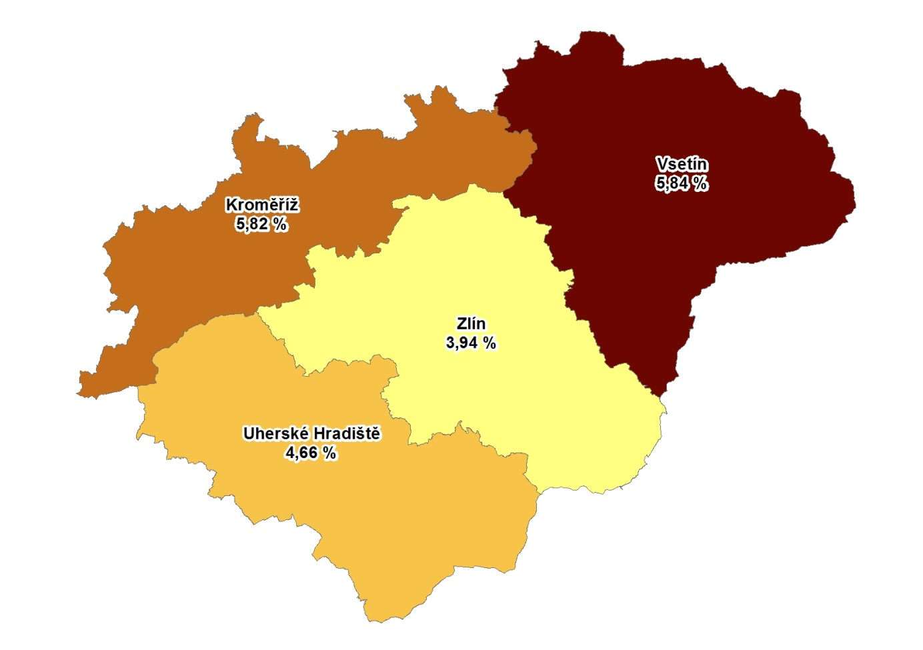
4. GRAFY
- Podíl nezaměstnaných osob v okresech Zlínského kraje a v ČR k 28. 2. 2017

- Vývoj podílu nezaměstnaných ve Zlínském kraji v letech 2015 – 2017

- Vývoj počtu uchazečů a VPM ve Zlínském kraji v letech 2014 - 2017

- Podíl nezaměstnaných osob v jednotlivých krajích ČR k 28. 2. 2017

- Setřídění okresů k 28. 2. 2017
 |  | podíl  nezam.  v % |  |  | meziměs. přírůstek/ úbytek nezam. v % |  |  | počet  uchazečů  na 1 VPM
1 | Karviná | 10,2 |  | Jeseník | 0,3 |  | Karviná | 15,1
2 | Most | 9,9 |  | Ústí nad Labem | 0,2 |  | Jeseník | 13,6
3 | Jeseník | 9,5 |  | Děčín | 0,0 |  | Ústí nad Labem | 9,7
4 | Bruntál | 9,1 |  | Znojmo | 0,0 |  | Znojmo | 9,0
5 | Znojmo | 9,0 |  | Louny | -0,3 |  | Sokolov | 8,1
6 | Ostrava-město | 8,7 |  | Kladno | -0,5 |  | Hodonín | 7,5
7 | Ústí nad Labem | 8,6 |  | Kutná Hora | -0,8 |  | Bruntál | 7,0
8 | Děčín | 8,1 |  | Vyškov | -0,9 |  | Chomutov | 6,2
9 | Chomutov | 8,0 |  | Semily | -1,0 |  | Most | 6,1
10 | Hodonín | 8,0 |  | Rakovník | -1,3 |  | Děčín | 5,9
11 | Sokolov | 7,3 |  | Karviná | -1,4 |  | Opava | 5,4
12 | Louny | 7,1 |  | Ostrava-město | -1,4 |  | Přerov | 5,3
13 | Přerov | 7,0 |  | Plzeň-jih | -1,5 |  | Ostrava-město | 5,2
14 | Český Krumlov | 6,9 |  | Tábor | -1,6 |  | Žďár nad Sázavou | 4,7
15 | Třebíč | 6,6 |  | Liberec | -1,6 |  | Kladno | 4,7
16 | Brno-město | 6,4 |  | Mělník | -1,6 |  | Kroměříž | 4,6
17 | Litoměřice | 6,4 |  | Cheb | -1,6 |  | Třebíč | 4,3
18 | Teplice | 6,3 |  | Most | -1,7 |  | Břeclav | 4,2
19 | Příbram | 6,3 |  | Plzeň-sever | -1,8 |  | Litoměřice | 4,1
20 | Šumperk | 6,2 |  | Přerov | -1,8 |  | Brno-město | 4,0
21 | Kladno | 6,0 |  | Litoměřice | -1,8 |  | Frýdek-Místek | 4,0
22 | Vsetín | 5,8 |  | Prachatice | -1,8 |  | Jablonec nad Nisou | 3,9
23 | Kroměříž | 5,8 |  | Benešov | -1,8 |  | Louny | 3,9
24 | Kolín | 5,8 |  | Svitavy | -1,9 |  | Blansko | 3,8
25 | Tábor | 5,8 |  | Chomutov | -1,9 |  | Šumperk | 3,7
26 | Liberec | 5,7 |  | Česká Lípa | -1,9 |  | Teplice | 3,7
27 | Olomouc | 5,7 |  | Hodonín | -2,0 |  | Olomouc | 3,6
28 | Svitavy | 5,7 |  | Zlín | -2,1 |  | Strakonice | 3,3
29 | Semily | 5,6 |  | Uherské Hradiště | -2,1 |  | Semily | 3,2
30 | Kutná Hora | 5,6 |  | Frýdek-Místek | -2,1 |  | Svitavy | 3,2
31 | Břeclav | 5,5 |  | Blansko | -2,2 |  | Kolín | 3,0
32 | Žďár nad Sázavou | 5,5 |  | Šumperk | -2,2 |  | Havlíčkův Brod | 3,0
33 | Opava | 5,5 |  | Nymburk | -2,2 |  | Příbram | 3,0
34 | Nymburk | 5,5 |  | Praha | -2,3 |  | Náchod | 2,9
35 | Mělník | 5,3 |  | Nový Jičín | -2,3 |  | Chrudim | 2,9
36 | Karlovy Vary | 5,2 |  | Brno-město | -2,4 |  | Kutná Hora | 2,8
37 | Strakonice | 5,0 |  | Kroměříž | -2,5 |  | Trutnov | 2,7
38 | Tachov | 4,9 |  | Brno-venkov | -2,6 |  | Karlovy Vary | 2,7
39 | Rakovník | 4,8 |  | Kolín | -2,6 |  | Česká Lípa | 2,7
40 | Jablonec nad Nisou | 4,8 |  | Jičín | -2,6 |  | Tábor | 2,7
41 | Uherské Hradiště | 4,7 |  | Rokycany | -2,7 |  | Jindřichův Hradec | 2,7
42 | Havlíčkův Brod | 4,6 |  | Bruntál | -2,7 |  | Zlín | 2,7
43 | Jihlava | 4,5 |  | Sokolov | -2,7 |  | Vsetín | 2,6
44 | Frýdek-Místek | 4,5 |  | Beroun | -2,8 |  | Vyškov | 2,6
45 | Brno-venkov | 4,5 |  | Rychnov nad Kněžnou | -2,9 |  | Prostějov | 2,6
46 | Blansko | 4,5 |  | Jablonec nad Nisou | -3,0 |  | Liberec | 2,5
47 | Nový Jičín | 4,4 |  | Karlovy Vary | -3,0 |  | Mělník | 2,5
48 | Náchod | 4,4 |  | Hradec Králové | -3,1 |  | Nový Jičín | 2,5
49 | Chrudim | 4,3 |  | Opava | -3,2 |  | Rakovník | 2,3
50 | Česká Lípa | 4,2 |  | Praha-západ | -3,2 |  | Uherské Hradiště | 2,3
51 | Hradec Králové | 4,2 |  | Příbram | -3,2 |  | Jičín | 2,1
52 | Trutnov | 4,2 |  | Pardubice | -3,2 |  | Plzeň-sever | 2,1
53 | Prachatice | 4,1 |  | Trutnov | -3,3 |  | Jihlava | 2,0
54 | Jindřichův Hradec | 4,1 |  | Náchod | -3,3 |  | Nymburk | 2,0
55 | Zlín | 3,9 |  | Praha-východ | -3,3 |  | Písek | 2,0
56 | Beroun | 3,9 |  | Jindřichův Hradec | -3,3 |  | Hradec Králové | 1,9
57 | Klatovy | 3,9 |  | Teplice | -3,3 |  | Prachatice | 1,8
58 | Plzeň-sever | 3,8 |  | Prostějov | -3,3 |  | Klatovy | 1,8
59 | Prostějov | 3,8 |  | Olomouc | -3,4 |  | Brno-venkov | 1,7
60 | Vyškov | 3,7 |  | Břeclav | -3,4 |  | Benešov | 1,7
61 | Domažlice | 3,6 |  | Vsetín | -3,5 |  | Český Krumlov | 1,7
62 | Cheb | 3,6 |  | České Budějovice | -3,5 |  | Rokycany | 1,6
63 | Písek | 3,5 |  | Ústí nad Orlicí | -3,5 |  | Praha-západ | 1,6
64 | Ústí nad Orlicí | 3,5 |  | Jihlava | -3,6 |  | České Budějovice | 1,6
65 | Rokycany | 3,4 |  | Český Krumlov | -4,0 |  | Plzeň-jih | 1,5
66 | Pardubice | 3,3 |  | Písek | -4,0 |  | Tachov | 1,4
67 | České Budějovice | 3,3 |  | Tachov | -4,1 |  | Pelhřimov | 1,3
68 | Praha | 3,3 |  | Žďár nad Sázavou | -4,1 |  | Mladá Boleslav | 1,3
69 | Pelhřimov | 3,2 |  | Třebíč | -4,2 |  | Beroun | 1,3
70 | Plzeň-jih | 3,2 |  | Mladá Boleslav | -4,4 |  | Domažlice | 1,3
71 | Jičín | 3,1 |  | Strakonice | -4,4 |  | Ústí nad Orlicí | 1,3
72 | Plzeň-město | 2,8 |  | Plzeň-město | -4,5 |  | Cheb | 1,2
73 | Benešov | 2,8 |  | Klatovy | -4,8 |  | Plzeň-město | 1,2
74 | Mladá Boleslav | 2,7 |  | Chrudim | -5,1 |  | Praha | 1,2
75 | Praha-západ | 2,7 |  | Pelhřimov | -5,1 |  | Rychnov nad Kněžnou | 0,8
76 | Rychnov nad Kněžnou | 1,8 |  | Havlíčkův Brod | -5,6 |  | Pardubice | 0,7
77 | Praha-východ | 1,8 |  | Domažlice | -7,3 |  | Praha-východ | 0,6
 | Celkem ČR | 5,1 |  | Celkem ČR | -2,4 |  | Celkem ČR | 2,7

